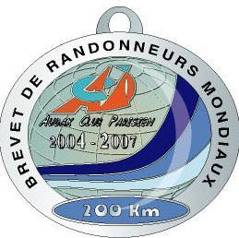
AUDAX CLUB PARISIEN
SUPER RANDONNEUR

MEDAL APPLICATION FORM
(to be filled in block letters PLEASE)

RANDONNEURS FRANÇAIS 1921
RANDONNEURS EUROPEENS 1976
RANDONNEURS MONDIAUX 1983

Nombre: Apellido: Fecha de nacimiento:

Dirección:

Código Postal: Ciudad: Departamento: País:

Nombre del Club: RANDONNEURS URUGUAY Código ACP do clube: 954001

(NO abbreviations)

Organization | BREVET | Date | Organizer  or name of the event | * ACP Brevet Number
Brevets de  Randonneurs  Mondiaux | 200
Brevets de  Randonneurs  Mondiaux | 300
Brevets de  Randonneurs  Mondiaux | 400
Brevets de  Randonneurs  Mondiaux | 600
* The ACP Brevet number can be found on the ACP sticker on your returned Brevet card.

